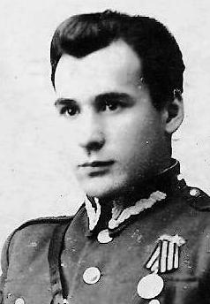
Stanisław Burzyński
ps. „Burza”

Urodził się 30 lipca 1922 r. w Warszawie. Przed wojną i do 1942 r. mieszkał przy ul. Hortensja (obecnie: Górskiego) 2. Uczył się i zdobył małą maturę w gimnazjum im. Wojciecha Górskiego. Podczas wojny prowadził razem z siostrą pracownię pantofli i kapci przy ul. Chłodnej 38.
Od 1943 r. w podchorążówce Związku Walki Zbrojnej na Żoliborzu. Odbywał ćwiczenia i wykłady oraz brał udział w akcjach małego sabotażu. Przed wybuchem Powstania był skoszarowany w mieszkaniu przy ul. Dobrej.
Wstąpił do plutonu szturmowego Zgrupowania „Konrad” Grupy Bojowej AK „Krybar”, stacjonującego w budynku Związku Nauczycielstwa Polskiego przy ul. Smulikowskiego. Brał udział w walkach o elektrownię na Powiślu, Uniwersytet Warszawski i Teatr Ateneum oraz w zdobyciu szpitala na Solcu. Przeszedł ul. Książęcą i przyłączył się do Zgrupowania AK „Kryska”, następnie Zgrupowania AK „Radosław”, w 2 plutonie 104 kompanii AK Związku Syndykalistów Polskich. Brał udział w walkach na Czerniakowie, na ul. Wilanowskiej.
Nocą z 19 na 20 września przepłynął przez Wisłę. Na Pradze wstąpił do 1 batalionu 1 pułku piechoty 1 Dywizji Piechoty im. Tadeusza Kościuszki. Nocą 17 stycznia 1945 r. po marszu z Góry Kalwarii dotarł do Warszawy. Stacjonował w domu na ul. Filtrowej przy Placu Narutowicza.
Brał udział w walkach o Wał Pomorski, gdzie był ranny pod Jastrowem. Po wyjściu ze szpitala trafił do 13 pułku artylerii samochodowej, do załogi czołgu, a później do sztabu technicznego, gdzie prowadził kancelarię techniczną pułku. Brał udział w walkach o Kołobrzeg, w forsowaniu Odry i zdobyciu Berlina. Dotarł z armią polską do Łaby.. Latem 1945 r. wrócił do Warszawy.

opracował: Maciej Białecki

Stowarzyszenie Pamięci Powstania Warszawskiego 1944
www.sppw1944.org

